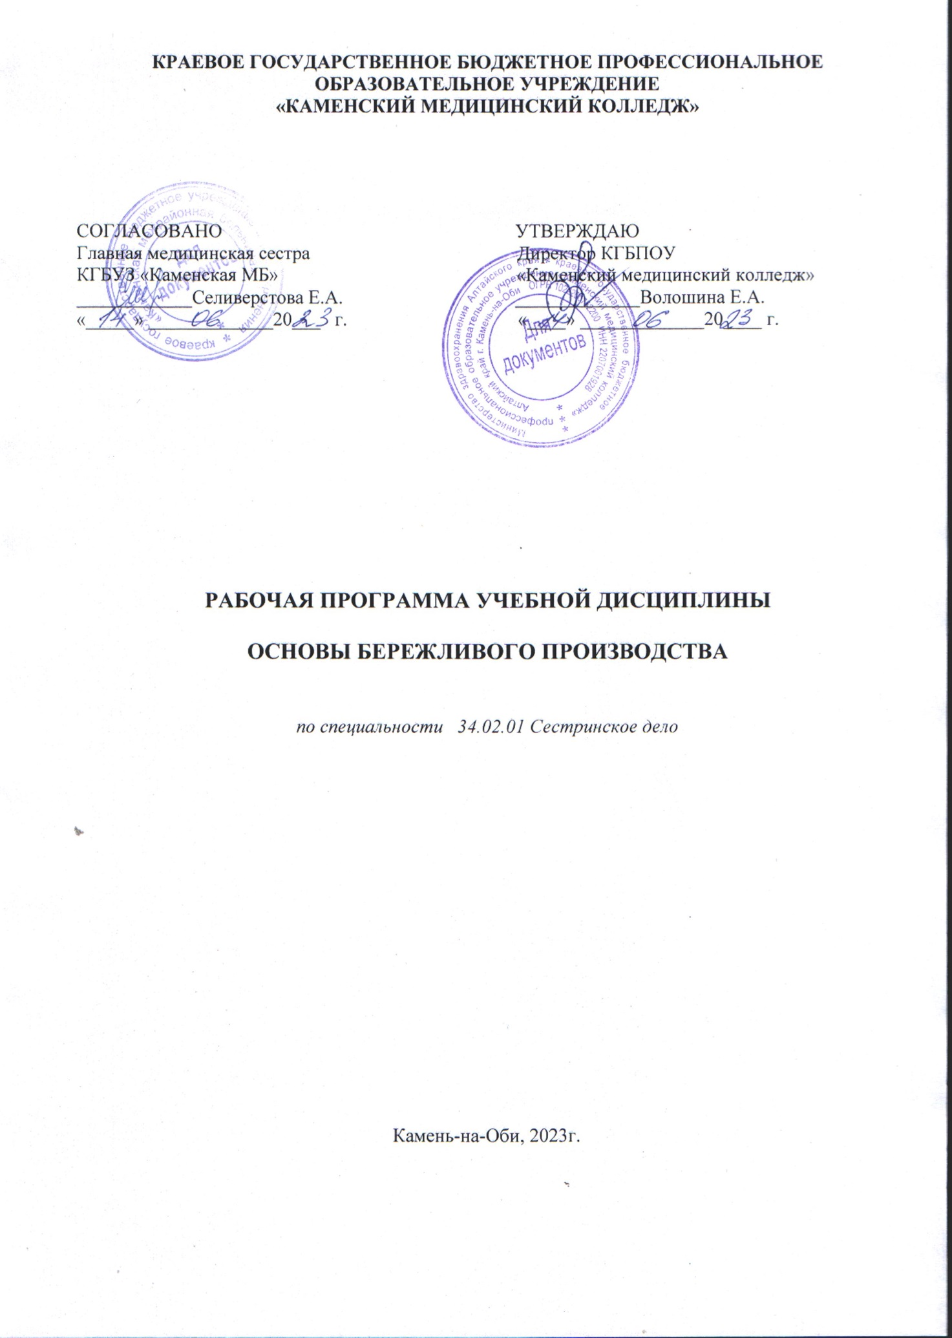

СОДЕРЖАНИЕ

- ОБЩАЯ ХАРАКТЕРИСТИКА ПРИМЕРНОЙ РАБОЧЕЙ ПРОГРАММЫ УЧЕБНОЙ ДИСЦИПЛИНЫ
- СТРУКТУРА И СОДЕРЖАНИЕ УЧЕБНОЙ ДИСЦИПЛИНЫ
- УСЛОВИЯ РЕАЛИЗАЦИИ УЧЕБНОЙ ДИСЦИПЛИНЫ
- КОНТРОЛЬ И ОЦЕНКА РЕЗУЛЬТАТОВ ОСВОЕНИЯ УЧЕБНОЙ ДИСЦИПЛИНЫ

1. ОБЩАЯ ХАРАКТЕРИСТИКА ПРИМЕРНОЙ РАБОЧЕЙ ПРОГРАММЫ УЧЕБНОЙ ДИСЦИПЛИНЫ «ОСНОВЫ БЕРЕЖЛИВОГО ПРОИЗВОДСТВА»
1.1. Место дисциплины в структуре основной образовательной программы:
Учебная дисциплина «Основы бережливого производства» является обязательной частью социально-гуманитарного цикла примерной основной образовательной программы в соответствии с ФГОС СПО по специальности 34.02.01 Сестринское дело.
Особое значение дисциплина имеет при формировании и развитии ОК 01, ОК 02, ОК 03, ОК 04
1.2. Цель и планируемые результаты освоения дисциплины:
В рамках программы учебной дисциплины обучающимися осваиваются умения и знания
Код  ПК, ОК, ЛР | Умения | Знания
ОК 01, ОК 02, ОК 03, ОК 04,  ПК 1.1, 2.1., 2.2., 3.3.  ЛР 2, ЛР 3, ЛР 4, ЛР 7, ЛР 13, ЛР 15 | - проводить мероприятия по реализации проектов по бережливому производству;  - применять принципы и инструменты бережливого производства в медицинских организациях;  - выявлять потери в потоке создания ценности в медицинской организации и предлагать пути их решения;  - налаживать эффективные отношения в трудовом коллективе и решать возникающие конфликты в медицинской организации. | - систему организации оказания медицинской помощи населению;  - права и обязанности работников в сфере профессиональной деятельности;  - права и свободы человека и гражданина, механизмы их реализации  - основы и принципы системы бережливого производства;  - базовые инструменты бережливого производства;  - основные виды потерь, способы их выявления и устранения;  - основы корпоративной культуры и профессиональной этики в медицинской организации;  - основы проектной деятельности

2. СТРУКТУРА И СОДЕРЖАНИЕ УЧЕБНОЙ ДИСЦИПЛИНЫ
2.1. Объем учебной дисциплины и виды учебной работы
Вид учебной работы | Объем в часах
Объем образовательной программы учебной дисциплины | 32
в т. ч.:
теоретическое обучение | 18
практические занятия | 10
Самостоятельная работа | 2
Промежуточная аттестация (дифференцированный зачет) | 2

2.2. Тематический план и содержание учебной дисциплины
Наименование разделов и тем | Содержание учебного материала и формы организации деятельности обучающихся | Объем  в часах | Уровень освоения
1 | 2 | 3 | 4
Тема 1.  Организационные основы здравоохранения | Содержание учебного материала | 2
Тема 1.  Организационные основы здравоохранения | 1.Номенклатура учреждений здравоохранения.  2.Структура и задачи основных медицинских организаций.  3.Основные виды деятельности лечебно-профилактических учреждений.  4.Формы преемственности и взаимосвязи между учреждениями лечебно-профилактической помощи. | 2 | 1  1  1  1
Тема 2.  Правовые аспекты охраны здоровья населения | Содержание учебного материала | 2
Тема 2.  Правовые аспекты охраны здоровья населения | 1.Права пациентов и основные юридические механизмы их обеспечения в современном здравоохранении.  2.Этический кодекс медицинской сестры. | 2 | 1  1
Тема 3.  Теоретические основы бережливого производства | Содержание учебного материала | 2
Тема 3.  Теоретические основы бережливого производства | 1.История становления концепции бережливого производства  2.Бережливое производство, понятие, задачи.  3.Идеология бережливого производства в медицинской организации  4.Специфика применения методов бережливого производства в медицинской организации.  5.Отечественные проекты «Бережливое здравоохранение». | 2 | 1  1  1  1  1
Тема 4.  Стратегии и инструменты бережливого производства для выявления проблем и их причин | Содержание учебного материала | 6
 | 1.Инструменты бережливого производства (хронометраж, карта рабочего времени, выявление узкого места, картирование потока создания ценности, пять «почему?», время такта, балансировка нагрузки, принцип нулевой ошибки, использование 5С и др.) | 2 | 2
 | Самостоятельная работа обучающихся  Составление схемы этапов внедрения системы 5С | 2
 | 1. Структурирование и оценка потерь.  2. Поиск и предварительный анализ потерь и их причин. | 2 | 2  2
 | В том числе практических занятий | 4
 | Практическое занятие № 1  Картирование потока создания ценности – описание процесса создания ценности на конкретных рабочих местах в рамках медицинской организации, выявление проблем существующего потока (например, описать и проанализировать основные аспекты взаимодействия пациента, врача и медицинской сестры при работе на приеме и на дому). | 2
Тема 5.  Реализация концепции бережливого производства в здравоохранении | Содержание учебного материала | 10
 | 1.Алгоритм внедрения бережливого производства, этапы: планирование, внедрение, развертывание, интеграция, совершенствование. | 2 | 2
 | В том числе практических занятий | 8
 | Практические занятия № 2  Организация работы отделений медицинской организации с использованием инструментов бережливого производства (регистратура, приемное отделение) | 2
 | Практические занятия № 3  Организация работы отделений медицинской организации с использованием инструментов бережливого производства ( отделение (кабинет) медицинской профилактики) | 2
 | Практические занятия № 4  Организация рабочего места и рабочего пространства медицинской сестры с использованием инструментов бережливого производства.  Применение инструмента 5С. | 2
Тема 6.  Стратегия клиентоориентированности в медицинской организации | Содержание учебного материала | 2
 | 1.Организация проведения и анализ социологических исследований как инструмента мониторинга качества процессов.  2.Мотивационная основа клиентоориентированности персонала.  3.Социальный аспект клиентоориентированности.  4.Управление конфликтами в медицинской организации.  5.Инструменты выявления возможных мест возникновения конфликтов. | 2 | 2  2  2
Тема 7.  Стандартизация и непрерывное совершенствование | Содержание учебного материала | 4
Тема 7.  Стандартизация и непрерывное совершенствование | 1.Понятие стандарта.  2.Функциональное предназначение стандарта.  3.Специфика разработки стандартов оказания медицинских услуг.  4.Совершенствование форм разделения и кооперации труда.  5.Совершенствование организации и обслуживания рабочих мест | 2 | 1  1  1  2  2
Тема 7.  Стандартизация и непрерывное совершенствование | В том числе практических занятий | 2
Тема 7.  Стандартизация и непрерывное совершенствование | Практические занятия № 5  Стандартизирование работы на примере действий медицинской сестры отделения медицинской организации: создание стандартной операциионной карты (СОК) (прививочного кабинета, постовой медсестры, процедурной медсестры) | 2
Тема 8.  Формирование корпоративной культуры бережливого производства | Содержание учебного материала | 2
 | 1.Корпоративная культура: понятие, виды.  2.Понятие «миссия медицинской организации».  3.Структура и содержание корпоративной культуры.  4.Формирование и развитие корпоративной культуры медицинской организации | 2 | 1  1  1  1
Промежуточная аттестация |  | 2
Всего: |  | 30/10

3. УСЛОВИЯ РЕАЛИЗАЦИИ УЧЕБНОЙ ДИСЦИПЛИНЫ
3.1. Для реализации программы учебной дисциплины должны быть предусмотрены следующие специальные помещения:
Кабинет социально-гуманитарных дисциплин

№ | Наименование оборудования |  | Техническое описание
I Специализированная мебель и системы хранения
Основное оборудование
1 | Функциональная мебель для обеспечения посадочных мест по количеству обучающихся.  Парты для студентов для обеспечения посадочных мест по количеству обучающихся  Стулья ученические для обеспечения посадочных мест по количеству обучающихся  Шкаф для хранения |  | Основа - металлический каркас из квадратных труб. Столешница деревянная. На стойке стола имеются крючки для портфелей.  Ножки имеют пластиковые заглушки для предотвращения преждевременной порчи полового покрытия.  Стул изготовлен на металлокаркасе из тонкостенных стальных труб квадратного сечения размером 25х25х1,2 мм и 20х20х1,2 мм. Концы труб закрыты пластиковыми заглушками. Сиденья и спинки стульев выполнены из объёмно-формованной гнутоклееной фанеры толщиной 9 мм. Форма сидений и спинок способствует сохранению осанки.  Выполнен из ламинированной ДСП 16 мм, торцы обрамлены кантом ПВХ 2 мм. Предназначен для хранения методического материала, изделий медицинского назначения
2 | Функциональная мебель для оборудования рабочего места преподавателя.  Рабочий стол преподавателя  Стул преподавателя |  | Выполнен из ламинированной ДСП 16 мм, торцы обрамлены кантом ПВХ 2 мм. Предназначен для заполнения документов, технических средств. Имеются выдвижные ящики.  Каркас стула сварной металлический, с защитно-декоративным покрытием
II Технические средства
Основное оборудование
1 | Компьютер |  | Процессор Intel(R) Core(TM) i5-2310 CPU @ 2.90GHz 2.90 GHz  Оперативная память 4,00 ГБ  Код устройства 0FE24834-E074-4DFD-A9D4-18D91E2D807B  Код продукта 00330-80000-00000-AA387
2 | Проектор |  | Для вывода визуальной информации методом проецирования картинки на большом экране. В качестве экрана используется проекционное полотно со специальным покрытием, улучшающим видимость светового потока.
III Демонстрационные учебно-наглядные пособия
Основное оборудование
1 | Презентации | Презентация по теме: «Организация применения бережливых технологий в медицинских организациях».

3.2. Информационное обеспечение реализации программы
3.2.1. Основные печатные издания
- Антоновец В.А. Инновационный менеджмент : учебник и практикум для среднего профессионального образования / В. А. Антонец [и др.] ; под редакцией В. А. Антонца, Б. И. Бедного. — 2-е изд., испр. и доп. — Москва : Издательство Юрайт, 2021. — 303 с.
- Вейдер, М.Т. Инструменты бережливого производства. Карманное руководство по практике применения Lean. / М.Т. Вейдер. – Москва : Альпина Паблишер, 2017. – 160 с. Текст : непосредственный.
- Вумек, Дж., Джонс Д. Бережливое производство. Альпина Бизнес Букс, 2018.-472с. Текст : непосредственный.
- Медик В.А. Общественное здоровье и здравоохранение : учебник / В.А. Медик. - 3-е изд., испр. и доп. - Москва : ГЭОТАР-Медиа, 2021 - 672 с. – 978-5-9704-5737-5.
- Сергеев Ю.Д. Правовое обеспечение профессиональной деятельности : учебник / Ю. Д. Сергеев [и др.]. - Москва : ГЭОТАР-Медиа, 2021. - 192 с. - ISBN 978-5-9704-5918-8

3.2.2. Основные электронные издания
- Зуева В. А., Зымбрян Э. Ш. и др. Организационно-аналитическая деятельность. Сборник лекций : учебное пособие для спо / В. А. Зуева, Э. Ш. Зымбрян, Е. Б. Стародумова, Е. И. Алленова. — 2-е изд., стер. — Санкт-Петербург : Лань, 2021. — 176 с. — ISBN 978-5-8114-7637-4. — Текст : электронный // Лань : электронно-библиотечная система. — URL: https://e.lanbook.com/book/163395 (дата обращения: 14.01.2022). — Режим доступа: для авториз. пользователей
- Инновационный менеджмент : учебник и практикум для академического бакалавриата / В. А. Антонец [и др.] ; под редакцией В. А. Антонца, Б. И. Бедного. — 2-е изд., испр. и доп. — Москва : Издательство Юрайт, 2019. — 303 с. — (Университеты России). — ISBN 978-5-534-00934-7. — Текст : электронный // Образовательная платформа Юрайт [сайт]. — URL: https://urait.ru/bcode/433773 (дата обращения: 12.01.2022).
- Солодовников Ю. Л. Экономика и управление в здравоохранении : учебное пособие для спо / Ю. Л. Солодовников. — 6-е изд., стер. — Санкт-Петербург : Лань, 2021. — 312 с. — ISBN 978-5-8114-7205-5. — Текст : электронный // Лань : электронно-библиотечная система. — URL: https://e.lanbook.com/book/156384 (дата обращения: 14.01.2022). — Режим доступа: для авториз. пользователей
- Столяров, С. А. Менеджмент в здравоохранении : учебник для вузов / С. А. Столяров. — 2-е изд., испр. и доп. — Москва : Издательство Юрайт, 2019. — 764 с. — (Специалист). — ISBN 978-5-534-10638-1. — Текст : электронный // Образовательная платформа Юрайт [сайт]. — URL: https://urait.ru/bcode/430971 (дата обращения: 12.01.2022).

3.2.3. Дополнительные источники
- Арженцов В.Ф. Применение принципов бережливого производства в медицине / В. Ф. Арженцов // Управление качеством в здравоохранении. -2018. -No 1. -С. 14-18
- ГОСТ Р 56020-2014 Национальный стандарт Российской Федерации. Бережливое производство. Основные положения и словарь.(утвержден и введен в действие Приказом Росстандарта от 12.05.2014 № 431-ст).
- ГОСТ Р 56407-2015 Национальный стандарт Российской Федерации. Бережливое производство. Основные методы и инструменты (утвержден и введен в действие Приказом Росстандарта от 27.05.2015 № 448-ст).
- ГОСТ Р 56906-2016 Национальный стандарт Российской Федерации. Бережливое производство. Организация рабочего пространства. (5S) (утвержден и введен в действие Приказом Росстандарта от 31.03.2016 № 231-ст).
- ГОСТ Р 56908-2016 Национальный стандарт Российской Федерации. Бережливое производство. Стандартизация работы. (утвержден и введен в действие Приказом Росстандарта от 31.03.2016 № 231-ст).
- Новая модель медицинской организации, оказывающей первичную медико-санитарную помощь//Методические рекомендации МЗ РФ – Москва. – 2019
- Организация процесса диспансеризации на принципах бережливого производства//Методические рекомендации МЗРФ – 2017
- Применение методов бережливого производства в медицинских организациях. Открытие проектов по улучшениям.//Методические рекомендации МЗРФ. – Москва. – 2017
- Учитесь видеть бизнес-процессы. Практика построения карт потоков создания ценности / Ротер М., Шук Д., Пер.Муравьевой Г., - 5-е изд. - М.:Альпина Пабл., 2017. - 136 с.: 84x108 1/16 (Переплёт) ISBN 978-5-9614-6145-9 - URL: http://znanium.com/catalog/product/926117
- Интернет ресурс. Справочная система «Консультант-плюс [Электронный ресурс]. – URL http://www.cons-plus.ru.
- Интернет ресурс. Справочная система «Гарант». URL http//www.garant.ru.
- Бережливое производство. Канбан. [Электронный ресурс]. URL: http://ru.wikipedia.org/wiki/.
- Система «5С» на производстве: описание, особенности, принципы и отзывы // FB.ru [Электронный ресурс]. – URL: http://fb.ru/article/302971/sistema-s-na-proizvodstve-opisanie-osobennosti-printsipyi-i-otzyivyi
- Словарь бережливого производства [Электронный ресурс]. URL: http://be-mag.ru/lean./
- Философия бережливого производства. [Электронный ресурс]. URL: http://ctrgroup.com.ua/concept/detail.php?ID=33

4. КОНТРОЛЬ И ОЦЕНКА РЕЗУЛЬТАТОВ ОСВОЕНИЯ
УЧЕБНОЙ ДИСЦИПЛИНЫ

Результаты обучения | Критерии оценки | Методы оценки
знания:  - систему организации оказания медицинской помощи населению;  - права и обязанности работников в сфере профессиональной деятельности;  - права и свободы человека и гражданина, механизмы их реализации  - основы и принципы системы бережливого производства;  - базовые инструменты бережливого производства;  - основные виды потерь, способы их выявления и устранения;  - основы корпоративной культуры и профессиональной этики в медицинской организации | - свободная ориентация в системе организации медицинской помощи населению;  - четкое представление прав и обязанностей медицинских работников, прав пациентов в соответствии с функциональными обязанностями и этическим кодексом медицинской сестры;  - знание базы по бережливому производству в соответствии с методическими рекомендациями Министерства здравоохранения по внедрению «бережливых технологий»;  - изложение принципов корпоративной культуры и профессиональной этики в соответствии с этическим кодексов медицинской сестры | Тестовый контроль  Экспертная оценка правильности выполнения заданий по работе с информацией, документами  Экспертная оценка решения ситуационных задач.
Умения  - проводить мероприятия по реализации проектов по бережливому производству;  - применять принципы и инструменты бережливого производства в медицинских организациях;  - выявлять потери в потоке создания ценности в медицинской организации и предлагать пути их решения;  - налаживать эффективные отношения в трудовом коллективе и решать возникающие конфликты в медицинской организации. | - применение принципов и инструментов бережливого производства при решении профессиональных задач в соответствии с методическими рекомендациями Министерства здравоохранения по внедрению «бережливых технологий»  - применение принципов профессиональной этики в соответствии с этическим кодексом медицинской сестры | Экспертная оценка выполнения практических заданий, выполнения условий учебных ролевых игр

Можно привести коды личностных результатов реализации программы воспитания с учетом особенностей профессии/специальности в соответствии с Приложением 3 ПООП.
В ходе оценивания могут быть учтены личностные результаты

